JDJJ-35,JDJJ1-35, JDJJ2-35电压互感器(单相、油浸式)

一、概述
JDJJ-35,JDJJ2-35, JDJJ1-35电压互感器(为单向、户外、油浸式产品，使用时三台一组，JDJJ2-35为Yo/Yo/[连接， JDJJF2-35为Yo/Yo/Yo/[ 连接。适用于额定频率50Hz或60Hz，额定电压为35kV电力系统中作电能计量、电压监控和继电保护用。
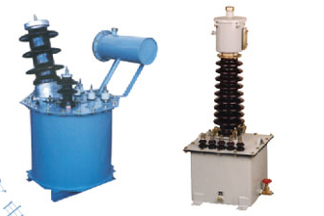

二、使用条件
1．安装场所：
2.环境温度-25℃~+40℃的范围内，空气湿度不大于85%
3.海拔：海拔2500米以下使用； 博继_电流互感器_021-51877537
4.安装场所无腐蚀性的气体。

三、结构简介
JDJJ(F)2-35(JDXN(F)2-35)油浸式电压互感器互感器，产品由油箱及装于其上的瓷套组成，油箱上有供 吊装的吊攀，顶部与高压瓷套连接。下油箱底部设有放油塞及接地螺栓和4-∮4mm安装孔。产品油 箱上部的高压瓷套顶部装有储油柜，互感器 储油柜附有一次绕组A端出线端子（一次N端装于二次接线盒内）。 固定在下油箱内的器身由铁心和线圈组成。铁心由条形硅钢片叠成三柱式，中间心柱上套有线圈，紧 贴心柱的绝缘骨架上依次卷绕剩余电压绕组、二次绕组、一次绕组，各绕组间用绝缘纸板隔开，产品 为全密封结构，能有效地防止绝缘的老化。 （特别说明：所用变压器油为25号变压器油）

四、JDJJ-35,JDJJ1-35,JDJJ2-35电压互感器外形及安装尺寸图
